Communiqué de presse :
Berne, le 8 octobre 2026

En prévision de l'entrée en vigueur de l'acte modificateur unique, de nombreux gestionnaires de réseau réduisent à nouveau de manière significative les tarifs de rachat de l'électricité photovoltaïque en 2026
Une enquête menée par VESE auprès des 30 plus grands gestionnaires de réseau de distribution montre une nouvelle baisse significative des tarifs de rachat de l'électricité photovoltaïque injectée à partir du 1er janvier 2026 dans le cadre de l'entrée en vigueur de l'acte modificateur unique. Ces valeurs indiquent une baisse moyenne de l'ordre de 25 % par rapport aux tarifs de 2025 et une rémunération moyenne d'environ 9,6 ct./kWh, y compris les GO, pour les installations jusqu'à 30 kW.
L'enquête menée auprès des 30 plus grands gestionnaires de réseau suisses donne l'image provisoire suivante : à partir du 1er janvier 2026, environ deux tiers des gestionnaires de réseau de distribution utiliseront la nouvelle possibilité de verser une rémunération basée sur le prix du marché spot, tandis qu'environ un tiers conserveront une rémunération annuelle constante et déterminée à l'avance.
Alors qu'il fallait s'attendre à ce qu'un nombre non négligeable de gestionnaires de réseau recourent à la nouvelle réglementation sur les rémunérations minimales à partir du 1er janvier 2026, VESE déplore la désinformation qui accompagne presque systématiquement cette mesure : à quelques exceptions près, le changement est faussement présenté de manière une nouvelle obligation légale. Des slogans tels que « harmonisation des rémunérations à l'échelle nationale », « transition énergétique acceptée par le peuple » et même « promotion ciblée de l'autoconsommation » sont utilisés pour ne pas assumer la responsabilité des décisions purement internes à l'entreprise concernant la réduction des rémunérations.
Le preuve qu'il n'existe aucune obligation d'appliquer les nouvelles dispositions minimales est apportée par les gestionnaires de réseau exemplaires qui continueront de verser en 2026 une rémunération annuelle prévisible et déterminée à l'avance. De plus, VESE a également montré dans son livre blanc que, dans le nouveau cadre légal, les gestionnaires de réseau peuvent facilement verser jusqu'à 10,96 ct/kWh, voire des rémunérations encore plus élevées.
Cette marge de manœuvre est en partie exploitée, notamment par l'achat de garanties d'origine (GO) : il est intéressant de noter que les rémunérations pour l'achat de GO varient considérablement, allant de 0,5 à 4 ct./kWh.
Situation encore plus difficile pour les grandes installations
Les considérations ci-dessus se réfèrent aux installations jusqu'à 30 kW. Celles-ci sont certes très nombreuses, mais représentent moins de la moitié de la puissance photovoltaïque installée en Suisse. Pour les grandes installations de plus de 150 kW, la situation sera encore plus difficile à partir de 2026 : d'une part, la protection des rémunérations minimales de 6 ct./kWh sera supprimée et, d'autre part, les GO ne seront souvent plus achetées, ou seulement à un tarif réduit. En conséquence, de nombreux membres de VESE signalent des difficultés à développer de nouveaux projets rentables ou à amortir ceux qui existent déjà. Or, ces projets seraient justement décisifs pour poursuivre le développement de la capacité photovoltaïque suisse comme prévu. Il sera donc intéressant de voir si et comment le Conseil fédéral réagira à la chute des nouvelles installations cette année, après avoir annoncé en avril dernier son objectif de 18,7 TWh/an d'ici 2030. La SSES souligne précisément cette problématique dans un communiqué de presse publié en août.
VESE attend désormais de tous les gestionnaires de réseau de distribution qu'ils assument leurs responsabilités dans la mise en œuvre de la transition énergétique et qu'ils versent des rémunérations équitables pour l'électricité photovoltaïque afin que la construction d'installations photovoltaïques reste attractive.

Annexe : graphiques sur les rémunérations des gestionnaires de réseau en 2026

Contacte: Diego Fischer, membre du comité de VESE, 077 466 86 26, diego.fischer@vese.ch

À propos de l'Association des producteurs d'énergie indépendants VESE
La VESE, un groupe spécialisé de la Société suisse pour l'énergie solaire SSES, est l'association des producteurs d'énergie indépendants et représente les intérêts des exploitants d'installations de production d'électricité renouvelable sans réseau de distribution propre. La VESE s'engage en faveur d'une transition énergétique avec le plus grand nombre possible d'installations entre les mains des citoyens.
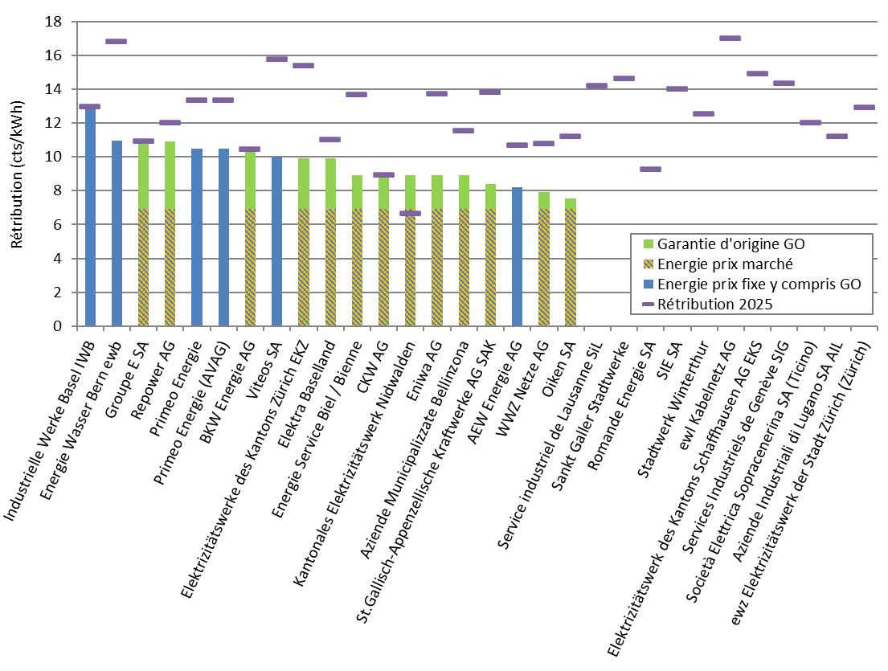
Rémunérations 2026 des 30 plus grands gestionnaires de réseau de distribution pour l'électricité injectée provenant d'une installation photovoltaïque de 10 kVA, telles qu'annoncées au 1er octobre 2025. En cas de rémunération de l'énergie au prix du marché, les valeurs des 12 derniers mois sont utilisées en tenant compte de la rémunération minimale (6,91 ct./kWh).

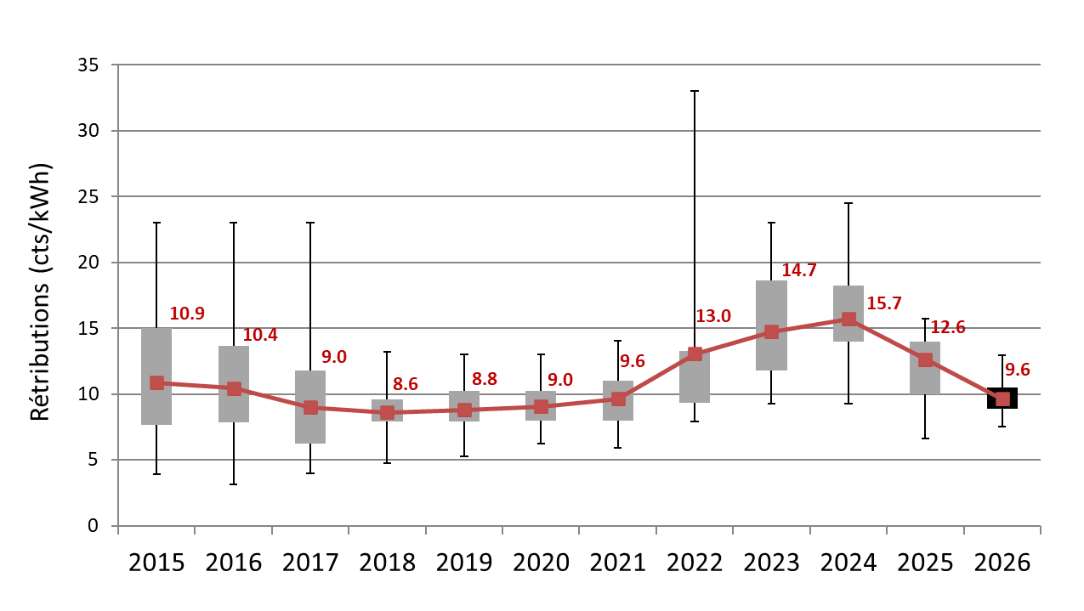 Évolution des rémunérations des 30 plus grands gestionnaires de réseau de distribution pour l'électricité injectée provenant d'une installation photovoltaïque de 10 kVA depuis 2015, y compris les GO. Pour 2026, en cas de rémunération de l'énergie au prix du marché, les valeurs historiques des 12 derniers mois, y compris la rémunération minimale (6,91 ct./kWh), sont utilisées. Noir : fourchette prévue pour 2026, sur la base des valeurs

